Государственное автономное учреждение культуры Новосибирской области

«Новосибирская государственная областная научная библиотека»

|  |  |
| --- | --- |
| СОГЛАСОВАНО  Зам. директора ГАУК НСО НГОНБ  Е.Н. Волобоева  «____»______________2024 г. | УТВЕРЖДЕНО  приказом директора  ГАУК НСО НГОНБ  № ____-д от «____» ________ 2024 г. |

**РАБОЧАЯ ИНСТРУКЦИЯ**

**«Заимствование библиографических записей на новые периодические издания**

**в АБИС «OPAC-Global»**

**РИ – 203 – ОРиСС - ЕКСОБ НСО – 2024**

**1. Общие положения**

Данная инструкция регламентирует порядок работы сотрудников библиотек Новосибирской области в составе ЕКСОБ НСО (Библиотечная система Новосибирской области «Единая компьютерная сеть общедоступных библиотек Новосибирской области») (за исключением НГОНБ и НОДБ), при наполнении электронных каталогов (баз данных) для периодических изданий. Инструкция является обязательной для каталогизаторов создающих библиографические записи на номера периодических изданий.

**2. Понятия и сокращения**

АБИС – автоматизированная библиотечно-информационная система.

База «Периодика *библиотеки*» - электронный каталог конкретной библиотеки.

Библиографическая запись (БЗ) - элемент библиографической информации, фиксирующий в документальной форме сведения о документе – объекте записи, позволяющие его идентифицировать, раскрыть его состав и содержание в целях библиографического поиска. В состав библиографической записи входит библиографическое описание, дополняемое, по мере необходимости, заголовком, терминами индексирования (классификационными индексами и предметными рубриками), аннотацией (рефератом), шифром хранения документа, дополнительными точками доступа, сведениями о связи с другими библиографическими записями и другой дополнительной информацией о документе, обеспечивающей доступ к нему, датой завершения обработки документа, сведениями служебного характера.

**Библиографическая запись с листом ввода «Периодическое издание. Номер»** - подразумеваются библиографические записи с листами ввода: «Журнал. Номер» или «Газета. Годовой комплект».

**Библиографическая запись с листом ввода «Периодическое издание. Общее заглавие»** - подразумеваются библиографические записи с листами ввода: «Журнал. Общее заглавие» или «Газета. Общее заглавие».

Библиографическое описание - совокупность библиографических сведений о документе, приведенных по определенным правилам, устанавливающим наполнение и порядок следования областей и элементов, и предназначенных для идентификации и общей характеристики документа.

ЕКСОБ – Единая компьютерная сеть общедоступных библиотек.

НГОНБ – Новосибирская государственная областная научная библиотека.

Переменное поле - поле данных переменной длины. Переменное поле может состоять из одного или более элементов данных или подполей. Длина полей в символах определяется количеством символов, необходимых для текстовых данных, индикаторов, идентификаторов подполей и разделителя поля.

Подполе - определенная единица информации в пределах поля.

Электронный каталог (база данных) - упорядоченный перечень библиографических записей документов, имеющихся в фонде одной или нескольких библиотек, раскрывающий состав или содержание библиотечного фонда.

1. **Порядок работы**

Оглавление

Введение 2

Заимствование библиографических записей из базы «Периодика СКБ НСО» в базу «Периодика *библиотеки*» 3

Выгрузка БЗ из базы «Периодика НГОНБ и НОДБ» 4

Импорт БЗ в базу «Периодика СКБ НСО» 6

Приложение № 1 8

Приложение № 2 10

# Введение

Процесс заимствования библиографических записей на новое периодическое издание для *библиотеки* подразумевает заимствование в собственную базу всего двух библиографических записей, имеющих листы ввода:

- для журналов: «Журнал. Общее заглавие» и «Журнал. Номер»,

- для газет: «Газета. Общее заглавие» и «Газета. Годовой комплект».

Если БЗ «Газета. Общее заглавие» или «Журнал. Общее заглавие» уже имеется в определенной базе, то необходимо заимствовать только одну любую БЗ «Газета. Годовой комплект» или «Журнал. Номер» искомого издания. Далее заимствованную БЗ привязать в 461 поле к соответствующей БЗ «Периодическое издание. Общее заглавие» в этой базе.

Весь процесс разбивается на этапы (Рис. 1), порядок действий см. в Приложение № 2 «Схема порядок работы при создании БЗ для новых периодических изданий библиотеки»:

Заимствовать

База «Периодика *библиотеки* 1»

База «Периодика СКБ НСО»

База «Периодика *библиотеки* 2»

База «Периодика *библиотеки* n»

База «Периодика НГОНБ и НОДБ»

Выгрузка в ISO2709. Импорт внешнего файла

……

Рис. 1

* Из базы «Периодика НГОНБ и НОДБ» записи выгружаются в ISO2709, а затем импортируются в базу «Периодика СКБ НСО». **ВНИМАНИЕ!** Для описания номера или годового комплекта достаточно импортировать одну, любую БЗ с соответствующим листом ввода «Журнал. Номер» или «Газета. Годовой комплект».
* Из базы «Периодика СКБ НСО» БЗ заимствуются в индивидуальную базу «Периодика *библиотеки*».

Поиск библиографических записей на новое периодическое издание проводится в следующем порядке, по базам:

1«Периодика *библиотеки*» 🡺 2«Периодика СКБ НСО» 🡺 3«Периодика НГОНБ и НОДБ».

Если БЗ на издание нашлись в базе «Периодика СКБ НСО», то этап – «Выгрузка в ISO2709. Импорт внешнего файла» не нужен. Найденные БЗ можно сразу заимствовать в базу «Периодика *библиотеки*».

Примеры поиска записей листом ввода «Журнал. Номер» или «Газета. Годовой комплект» см. в Приложение № 1 «Примеры поиска».

# Заимствование библиографических записей из базы «Периодика СКБ НСО» в базу «Периодика *библиотеки*»

В базе «Периодика *библиотеки*» провести поиск БЗ по заглавию нового периодического издания, если записи не нашлись, то перейти в базу «Периодика СКБ НСО», провести подобный поиск. Если БЗ на периодическое издание нашлись, то приступить к заимствованию.

Для БЗ с листом ввода «Периодическое издание. Общее заглавие», нажать кнопку «Заимствовать» (Рис. 2).

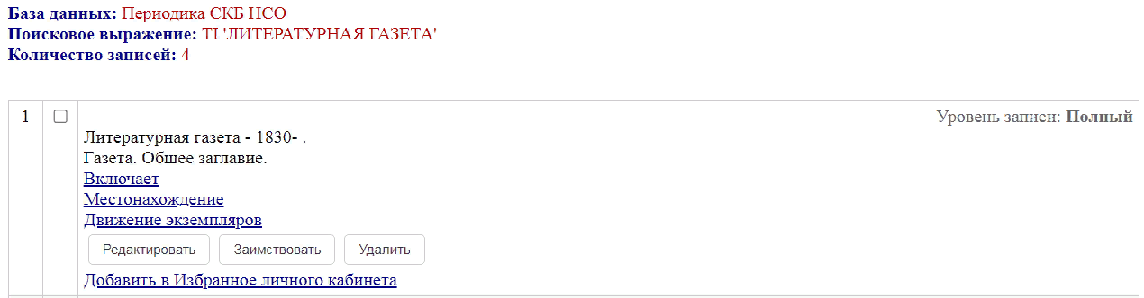

Рис. 2

Откроется диалоговое окно (Рис. 3), в котором выбрать базу «Периодика *библиотеки*», нажать «Продолжить».

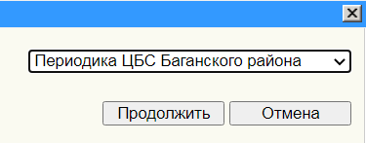

Рис. 3

Откроется окно «Редактирование записи» в базе данных: «Периодика *библиотеки*», при необходимости отредактировать и сохранить БЗ. Для проверки полей в БЗ, см. рабочую инструкцию № 97 «Создание новой библиографической записи «Периодическое издание. Общее заглавие» в АБИС «OPAC-Global»».

Далее нажать кнопку «Заимствовать» для БЗ «Журнал. Номер» или «Газета. Годовой комплект». В окне «Редактирование записи» появится красная надпись «Информация о связях» (Рис. 4), которая напоминает о необходимости установить связь через 461 поле с БЗ «Перидическое издание. Общее заглавие» в собственной базе «Периодика *библиотеки*».

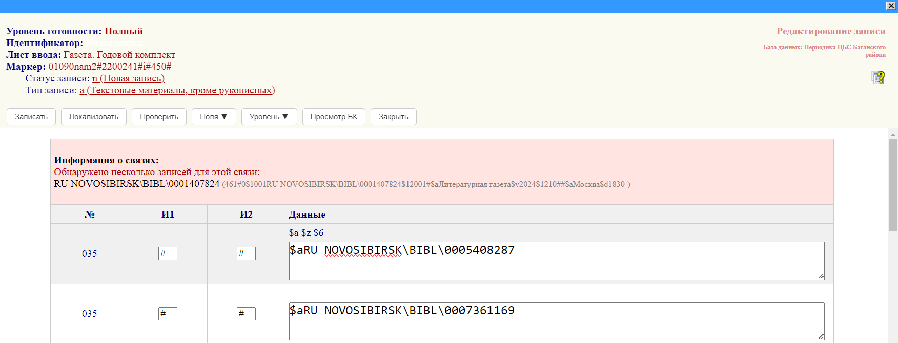

Рис. 4

Для установки связи, заполните 461 поле, во встроенном подполе 461(200$v):

* для газет внесите год публикации (Рис. 5), заполнение всех полей см. рабочую инструкцию «Создание новой библиографической записи «Газета Годовой комплект» в АБИС «ОРАС-Global»»;

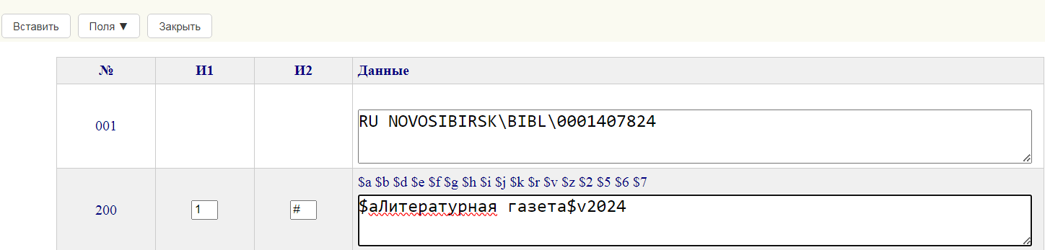

Рис. 5

* для журналов в 461(200$v) внести обозначение номера (Рис. 6), см. соответствующую инструкцию № 198 «Создание библиографической записи на номер журнала в АБИС «ОРАС-Global»».

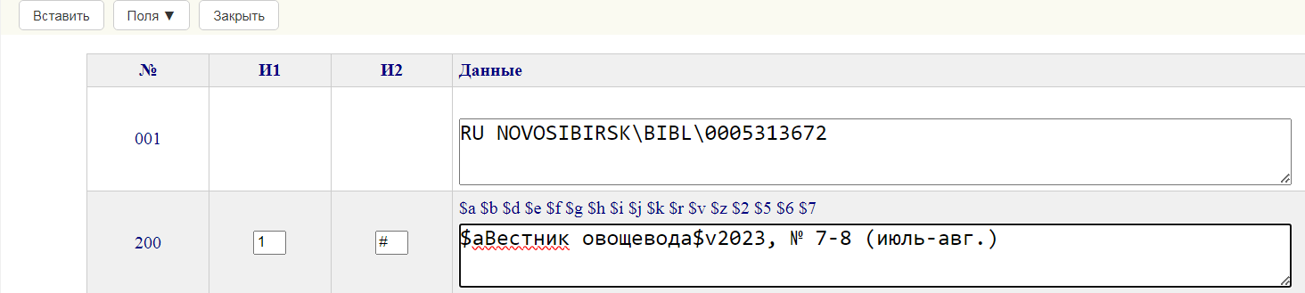

Рис. 6

Далее в базе «Периодика *библиотеки*» заполнить столько 899 полей, сколько экземпляров получает библиотека, проверить установленные связи с БЗ «Периодическое издание. Общее заглавие», нажав ссылку «Входит».

# Выгрузка БЗ из базы «Периодика НГОНБ и НОДБ»

Если после поочередно проведенных поисков в базах «Периодика *библиотеки*», «Периодика СКБ НСО» и «Периодика НГОНБ и НОДБ», нужные БЗ найдены только в базе «Периодика НГОНБ и НОДБ». Поочередно добавить записи в «Список выдачи», нажимая в меню слева «Добавить в заказ» (Рис. 7, 8).

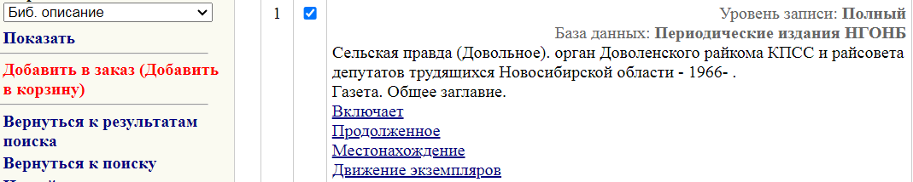

Рис. 7

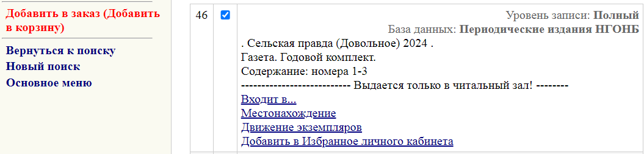

Рис. 8

В нижней части экрана выбрать «Список выдачи» (Рис. 9).



Рис. 9

В окне «Список выдачи» отметить галочкой записи, нажать в меню слева «Выгрузка» (Рис. 10)

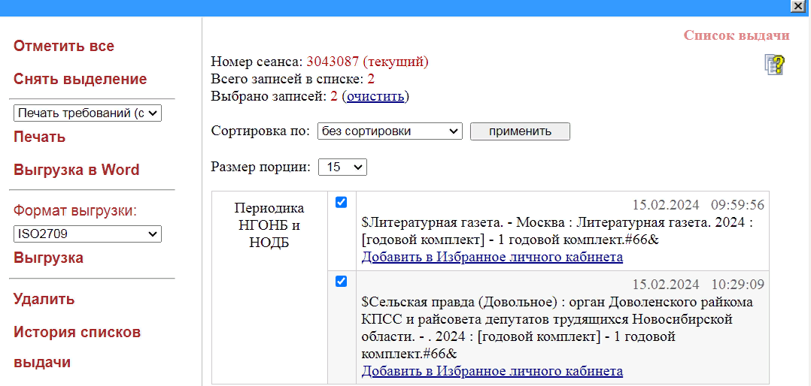

Рис. 10

В новом диалоговом окне «Выбор кодировки» нажать «Выгрузить» (Рис. 11).

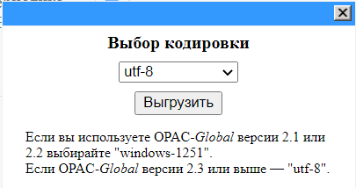

Рис. 11

Выбрать папку для сохранения файла, нажать «Сохранить» (Рис. 12).

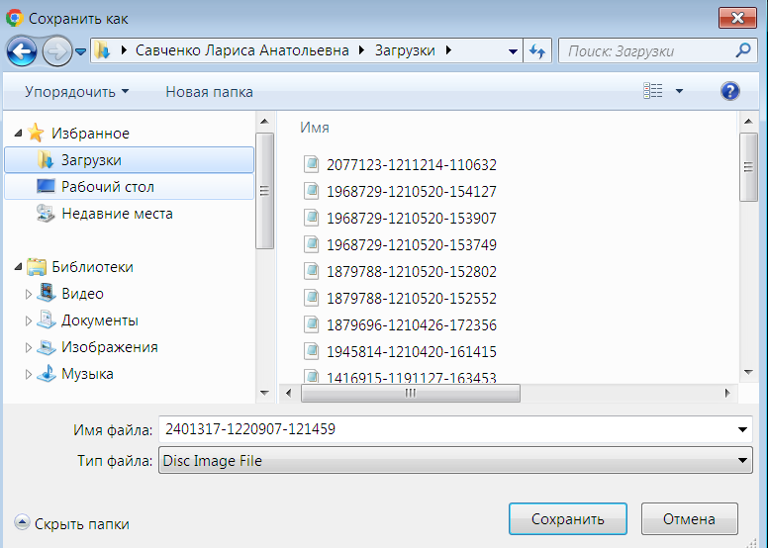

Рис. 12

Файл выгружен. Закрыть окно (Рис. 13).

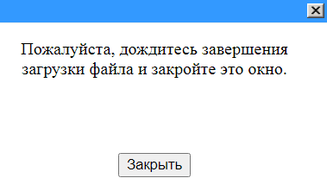

Рис. 13

Очистить «Список выдачи», выбрав в меню слева «Удалить» (Рис. 10).

Закрыть окно «Список выдачи» (Рис. 14).

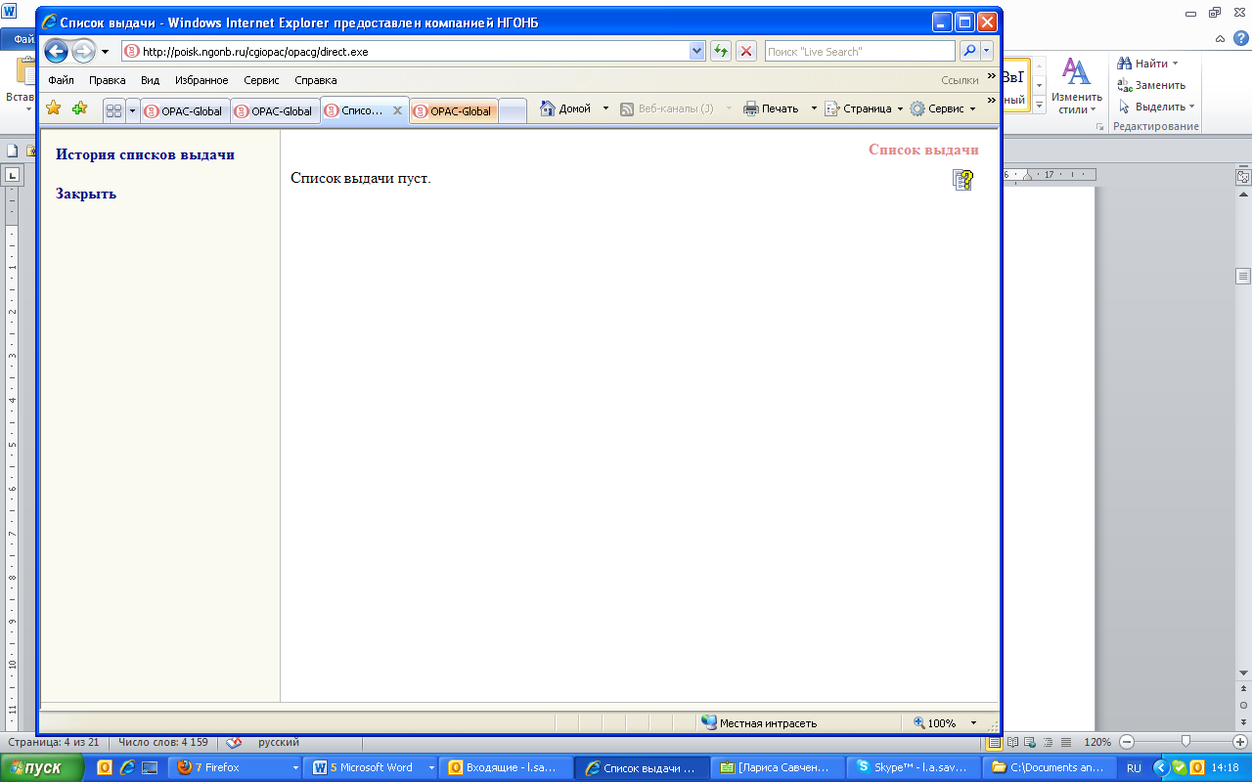

Рис. 14

# Импорт БЗ в базу «Периодика СКБ НСО»

В нижней части экрана выбрать «Импорт внешнего файла» (Рис. 15).



Рис. 15

В пункте «Куда грузить» выбрать базу «Периодика СКБ НСО». Нажать кнопку «Выберите файл» (Рис. 16).

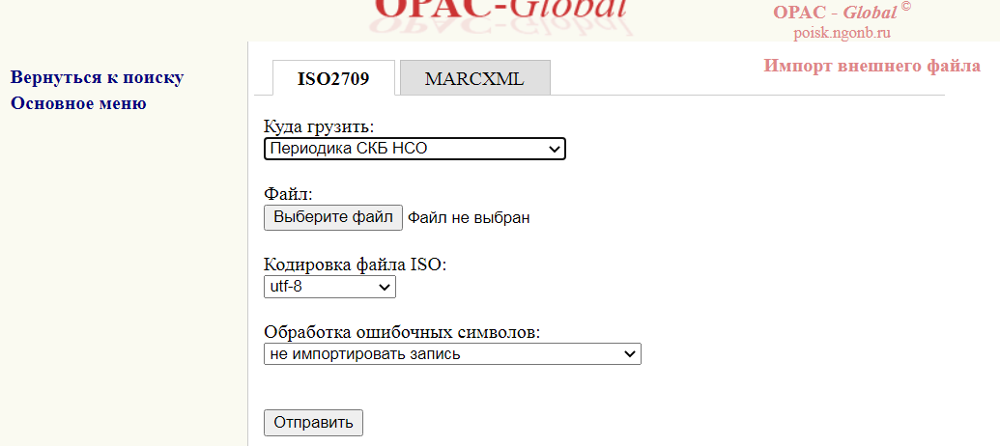

Рис. 16

В открывшемся окне найти папку, куда прошла загрузка файла, выделить нужный файл, нажать «Открыть» (Рис. 17).

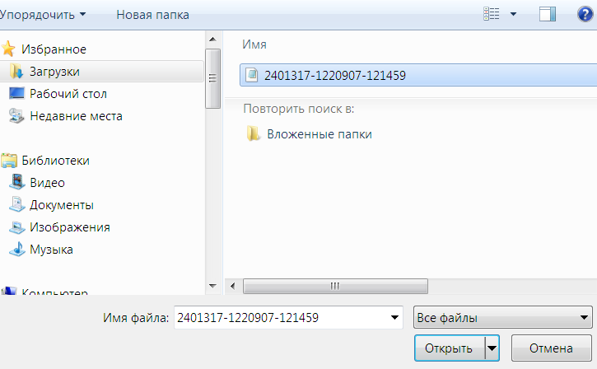

Рис. 17

Нажать «Отправить» (Рис. 18).

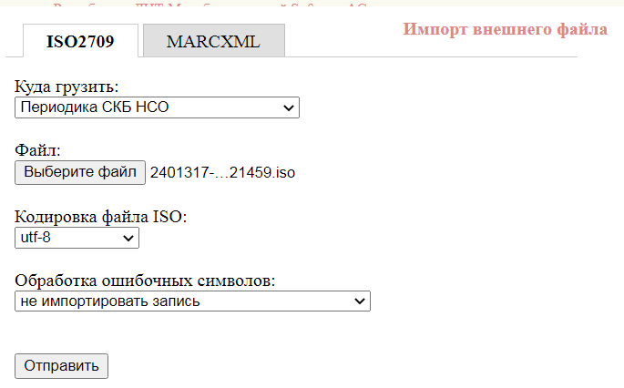

Рис. 18

Откроется новое окно (Рис. 19). В базу «Периодика СКБ НСО» внесены две БЗ.

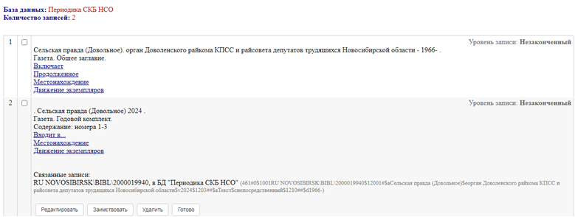

Рис. 19

Необходимо связать записи в базе «Периодика СКБ НСО» через 461 поле, как ранее было рассмотрено в этой инструкции, см. рис. 5, 6.

Если в исходной записи было заполнено 456 поле, то выйдет дополнительное сообщение об ошибке (Рис. 20). Удалить 456 поле из записи!

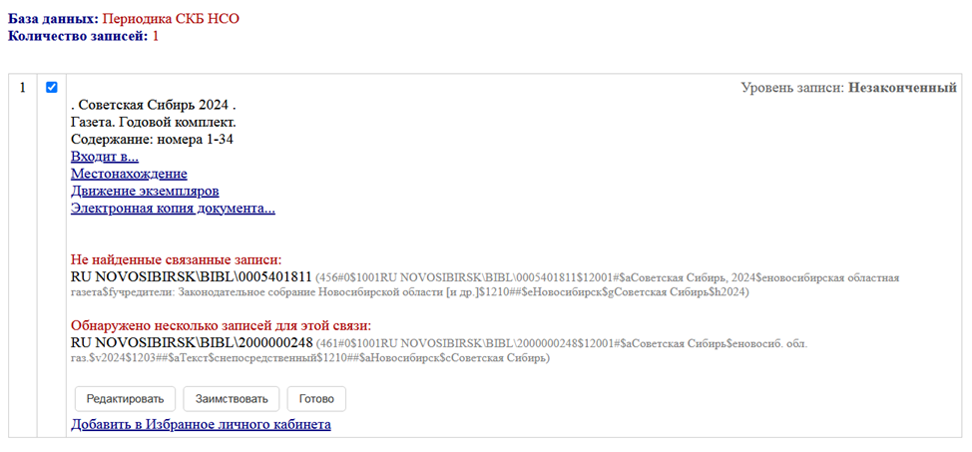

Рис. 20

Проверить правильность заполнения полей в формате RUSMARC, см. рабочие инструкции:№97«Создание новой библиографической записи «Периодическое издание. Общее заглавие» в АБИС «OPAC-Global»», №198 «Создание библиографической записи на номер журнала в АБИС «ОРАС-Global»», «Создание новой библиографической записи «Газета Годовой комплект» в АБИС «ОРАС-Global»».

В базе «Периодика СКБ НСО» 899 поле заполняется автоматически, не требует изменений. Проверить установленную связь с записью «Периодическое издание. Общее заглавие» в базе «Периодика СК НСО».

Далее нажать «Заимствовать» для размещения в каталоге «Периодика *библиотеки*», провести действия из п. «Заимствование библиографических записей из базы «Периодика СКБ НСО» в базу «Периодика библиотеки».

**Приложение № 1**

**Примеры поиска**

**1. Поиск источника журнал и газета, для поиска номера газеты эти метки используются только в том случае, если есть записи на отдельные номера издания**

Использовать метки: «TI Заглавие», «PY Год публикации», «Выпуск серии, номер журнала и т.д.».

*Пример поиска:*

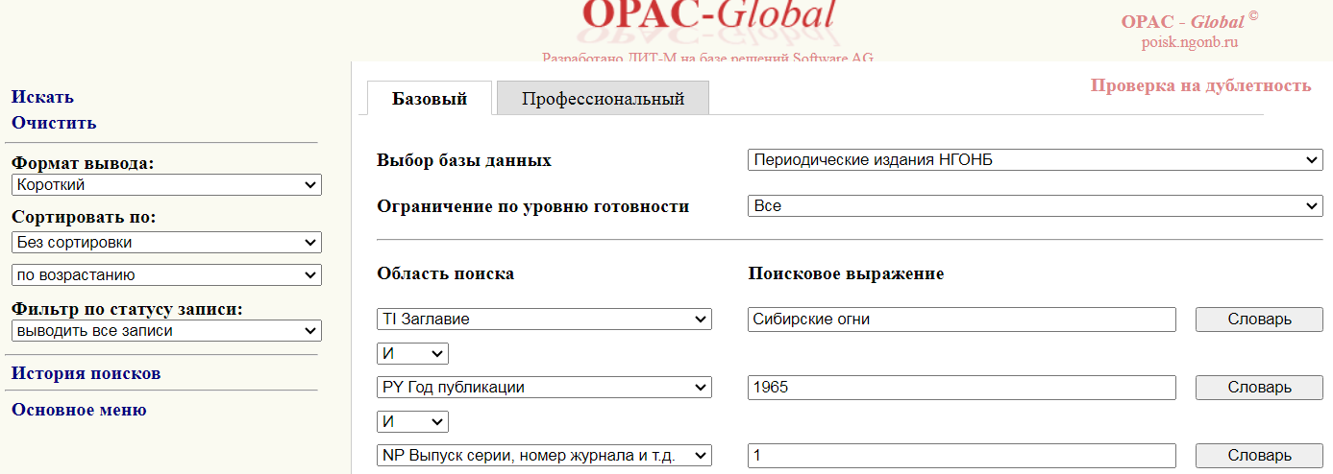

*Запись нашлась*

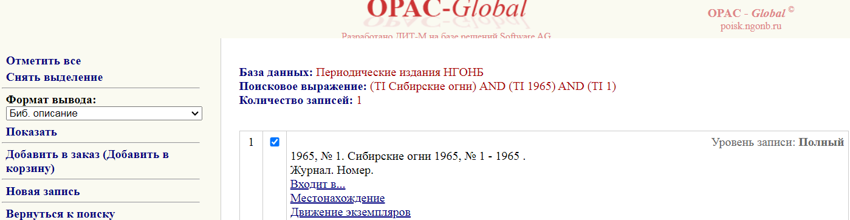

**3. Поиск газеты, если на газету создана БЗ «Газета. Годовой комплект»**

Использовать метки: «TI Заглавие», «PY Год публикации».

*Пример поиска:*

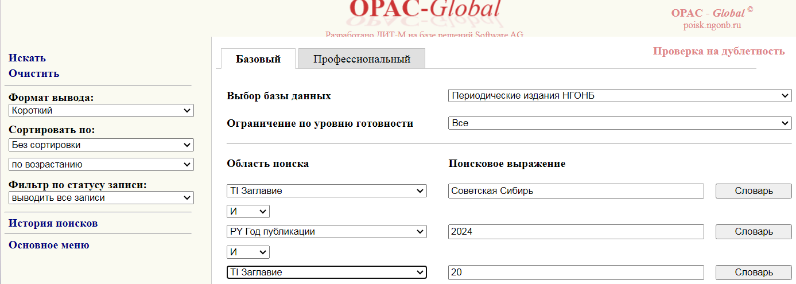

*Запись нашлась*

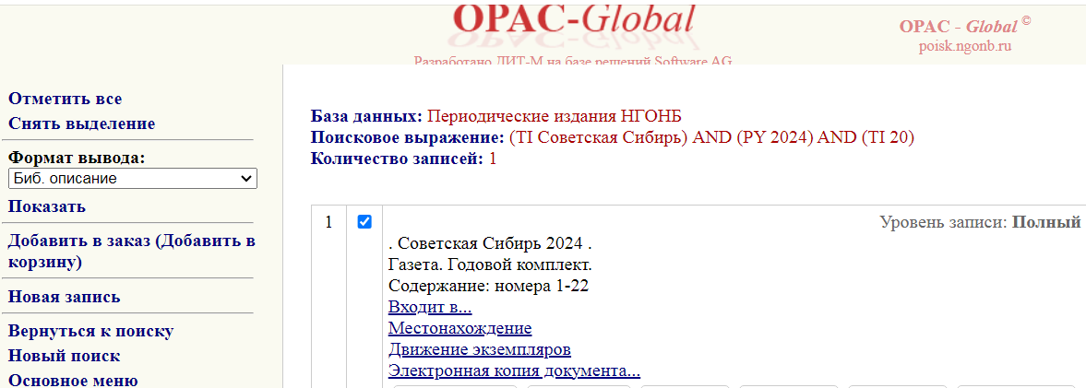

# Приложение № 2

Схема порядок работы при создании БЗ для новых периодических изданий библиотеки

Нет

Перейти в ЭК «Периодика СКБ НСО», создать новые БЗ «Периодическое издание. Общее заглавие» и БЗ «Журнал. Номер»/«Газета. Годовой комплект».

В собственной базе копировать любую, имеющуюся БЗ «Журнал. Номер»/«Газета. Годовой комплект» издания. Внести в новой БЗ нужный номер/год, изменить данные в 899 полях.

Найдены БЗ

Найдена БЗ

Нет

Нет

Поиск в ЭК «Периодика *библиотеки*» БЗ по заглавию периодического издания

Найдены БЗ

Да

Переход в ЭК «Периодика СКБ НСО». Поиск БЗ по заглавию периодического издания

Поиск конкретной записи: «Журнал. Номер»/«Газета. Годовой комплект» издания

Да

Из ЭК «Периодика СКБ НСО» заимствовать две БЗ издания (общее заглавие и номер/ годовой комплект) в ЭК «Периодика *библиотеки*». Отредактировать БЗ, связать записи, заполнить 899 поля.

Начало

Нет

Да

Конец

Найдены БЗ

Перейти в ЭК «Периодика НГОНБ и НОДБ», поиск БЗ по заглавию периодического издания

Выгрузить две БЗ издания (общее заглавие и любой номер/годовой комплект) и загрузить их в ЭК «Периодика СКБ НСО», связать БЗ в этой базе.

Да